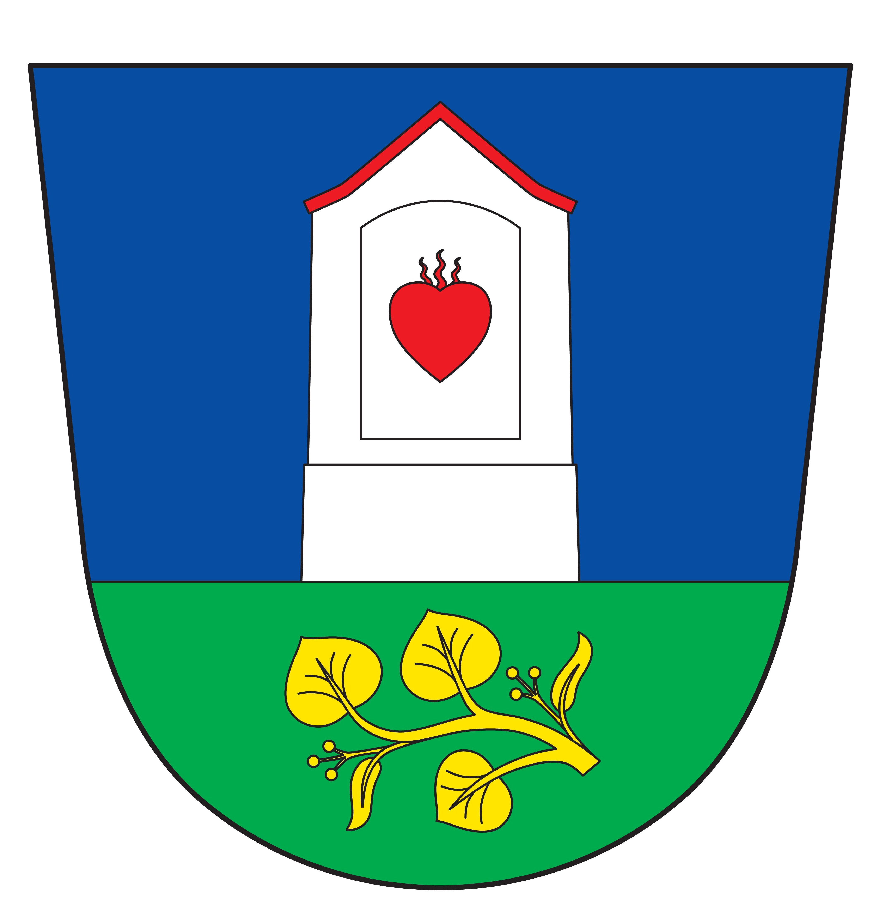
Obecní úřad Xaverov
Xaverov 3, 285 06 Sázava
Tel + fax: 327321192
E-mail: obecniurad.xaverov@seznam.cz
IČO: 00473421

OznÁmení o dobĚ a místě konání voleb
DO Poslanecké sněmovny Parlamentu ČESKÉ REPUBLIKY

Starosta obce Xaverov
podle § 15 odst 1 a 2 zákona č. 247/1995 Sb., o volbách do Parlamentu České republiky a o změně a doplnění některých dalších zákonů, ve znění pozdějších předpisů (dále jen zákon),

oznamuje:

- Volby do Poslanecké sněmovny Parlamentu České republiky se uskuteční

v pátek 3. října 2025 od 14:00 hodin do 22:00 hodin a
v sobotu 4. října 2025 od 8:00 hodin do 14:00 hodin.

- Místem konání voleb
- ve volebním okrsku č.1
je volební místnost místnost Zasedací místnost OÚ Xaverov, Xaverov 3 , 28506 Sázava

- Voliči bude umožněno hlasování poté, kdy prokáže svou totožnost a státní občanství České republiky (platným občanským průkazem, cestovním, diplomatickým nebo služebním pasem České republiky anebo cestovním průkazem).
- Každému voliči budou dodány 3 dny přede dnem voleb hlasovací lístky. Ve dnech voleb volič může obdržet hlasovací lístky i ve volební místnosti.
- Ve dnech voleb na žádost voliče okrsková volební komise vydá za chybějící, škrtané nebo jinak označené hlasovací lístky jiné.

V Xaverově. dne 17.9.2025 ........................
starosta

